ПРОТОКОЛ
Заседания Правления НП «СТРОЙПРОЕКТГАРАНТ»

№ 6 20 февраля 2014 г.

Присутствовали:
1. Пермяков А.В. – председатель Правления
2. Чернядьев С.А. – член Правления
3. Морев В.Н. – член Правления
Андреев Н.В. – Президент Партнерства
Воронцова С.А. – секретарь Правления
Кворум для принятия решений по вопросам повестки дня имеется.

Повестка дня
- О возобновлении действия свидетельства о допуске.
- Принятие решения о выдаче Свидетельств о допуске к работам, которые оказывают влияние на безопасность объектов капитального строительства

- Рассмотрено решение Дисциплинарной комиссии Партнерства от 19.02.14 с предложениями о возобновлении действия свидетельства о допуске ООО «СтройПутьСервис» № 108, исключив виды, по которым действие свидетельства было приостановлено.
Голосовали: ЗА- 3, ПРОТИВ - 0, ВОЗД, - 0.
РЕШИЛИ: 1. Ввиду отсутствия специалистов переоформить свидетельство и ВОЗОБНОВИТЬ его действие ООО «СтройПутьСервис» № 108, исключив виды работ, по которым было приостановлено действие свидетельства.

2. Представлены на рассмотрение Решение Контрольного комитета и документы на получение свидетельства о допуске, прошедшие в установленном порядке экспертизу.
Голосовали: ЗА- 3 голоса, ПРОТИВ - 0, ВОЗД, - 0.
РЕШИЛИ: 2. Прекратить действие выданных ранее Свидетельств и выдать новые взамен предыдущих:

№ п/п | Реестр. № | Наименование предприятия (Ф.И.О. ИП)
1 | 108 | ООО "СтройПутьСервис"
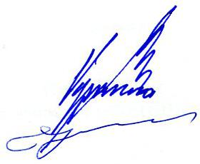

Председатель Правления А.В. Пермяков

Секретарь Правления С.А. Воронцова

